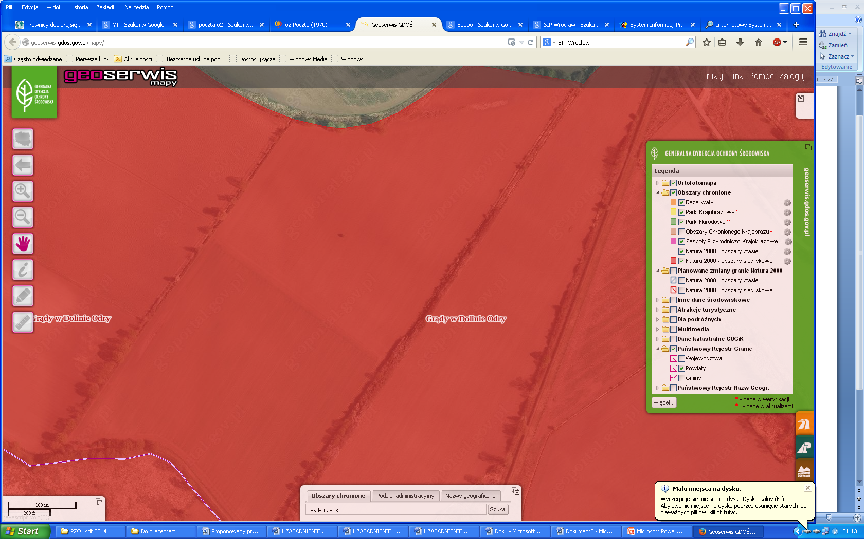
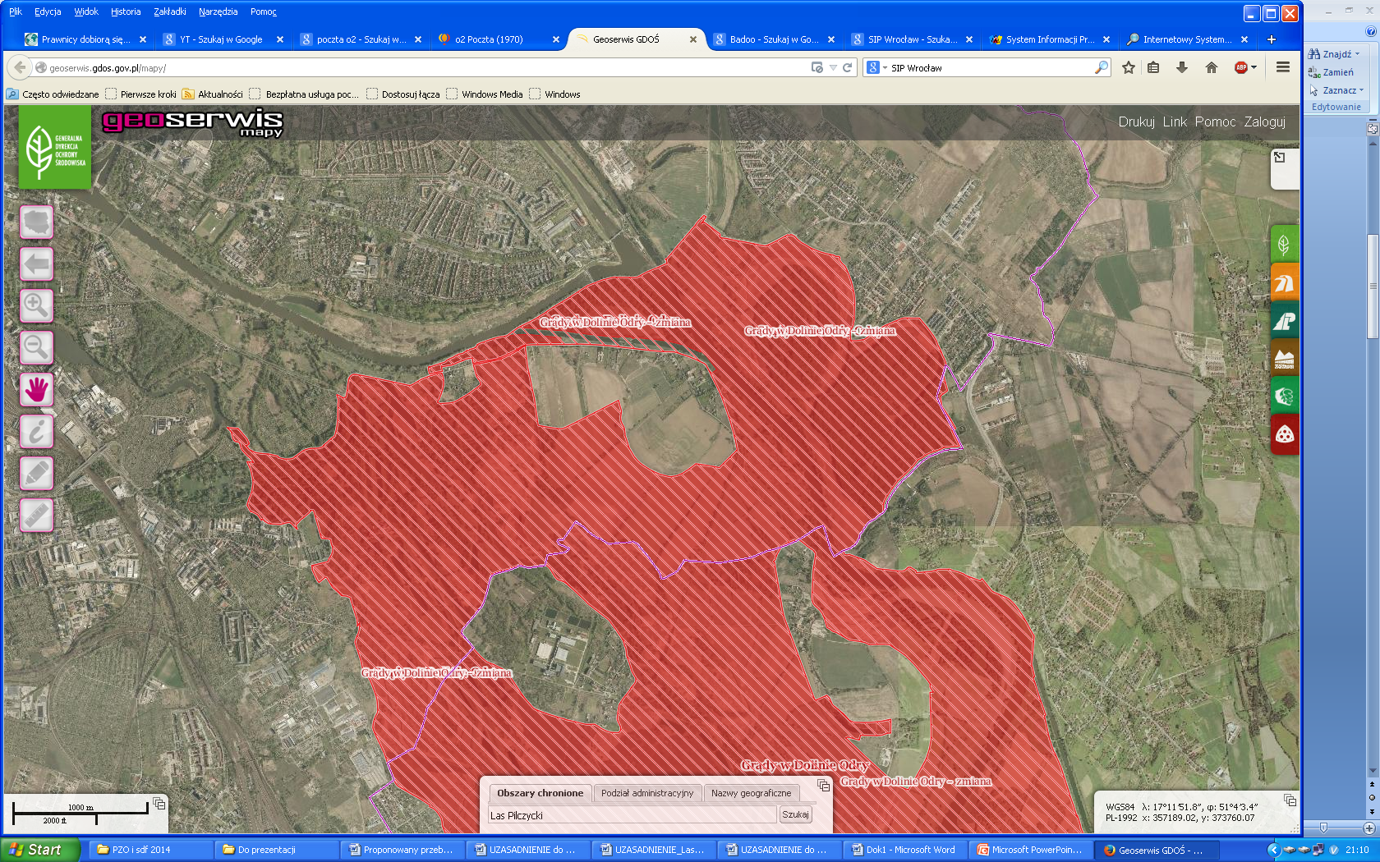
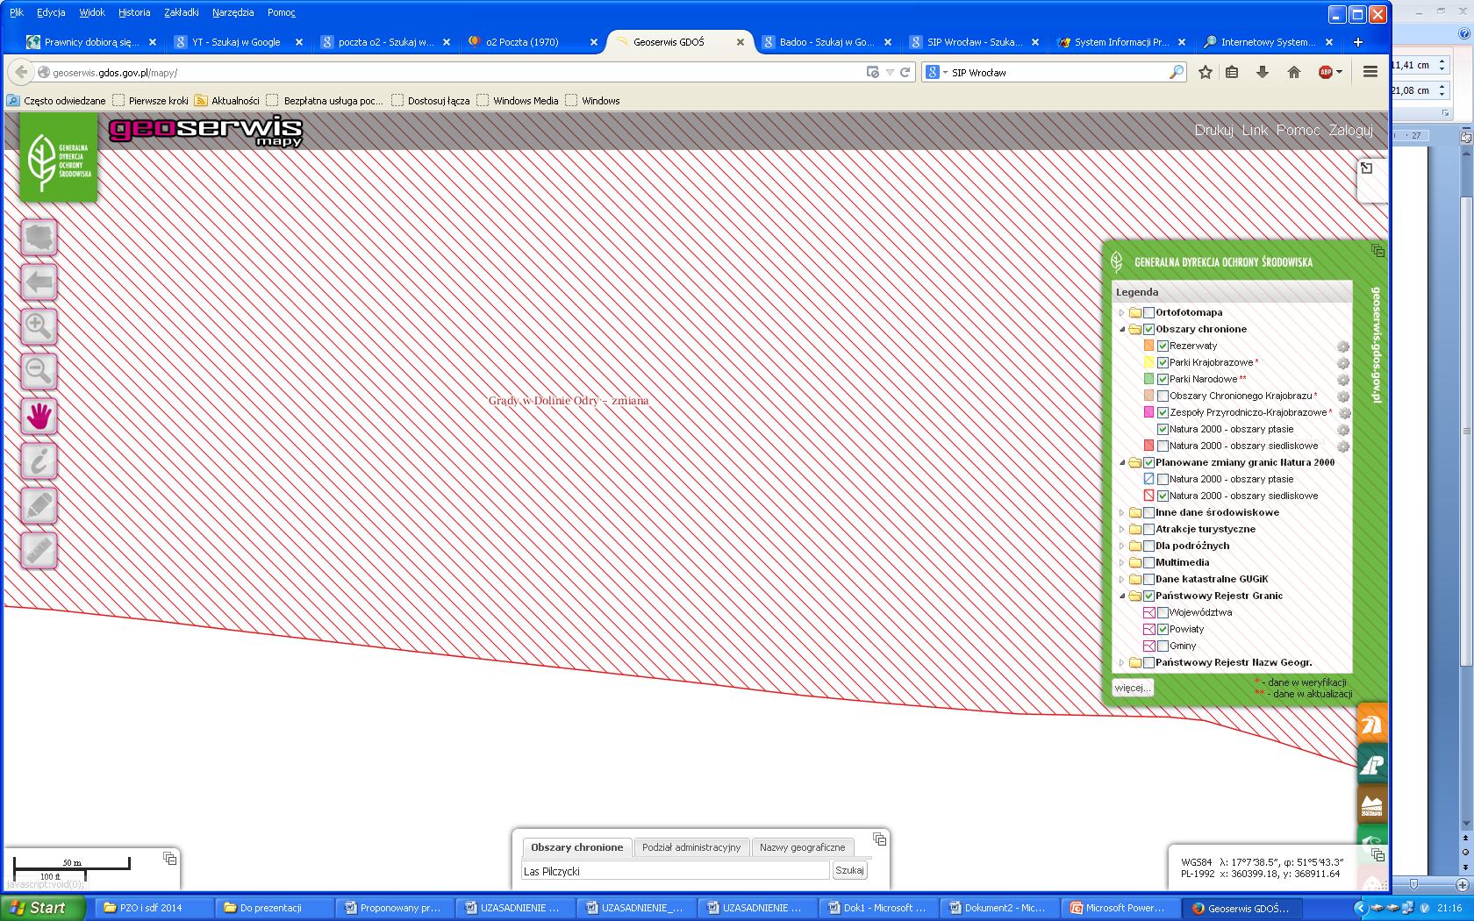
obszar Natura 2000 Grądy w Dolinie Odry PLB020017
zmiana granicy obszaru Natura 2000 Grądy w Dolinie Odry PLB020017

Żródło: http://geoserwis.gdos.gov.pl/mapy/ Sporządził: G. Mikołajczak

